INFORME DE FISCALIZACIÓN AMBIENTAL

AGRÍCOLA SAN RAFAEL

DFZ- 2017-5720-VII-PPDA-IA

 | Nombre | Firma
Aprobado | EDUARDO PEÑA MÜNZENMAYER
Revisado | JEANETTE CAROCA OLIVARES
Elaborado | EDUARDO ÁVILA ACEVEDO
DETALLES DE ACTIVIDAD DE FISCALIZACIÓN
FUENTES FIJAS

INFORMACIÓN DEL TITULAR
Titular | Rut | Identificación de la actividad | Dirección
Sociedad Agrícola Granja San Rafael Limitada | 79.816.570-4 | Agrícola San Rafael | Longitudinal Sur, Km. 264, Maule.

ANTECEDENTES DE LA ACTIVIDAD
Instrumento | D.S. N° 49/2015 MMA Plan de Descontaminación Atmosférica por MP 10, para las comunas de Talca y Maule.
Tipo de Actividad | _x_ Inspección Ambiental _x_ Examen de la Información ____ Medición y Análisis
Fecha de la Actividad | Organismo encargado | Organismo Participante
02 de agosto de 2017  (Acta de inspección en Anexo 1). | Superintendencia del Medio Ambiente | -

DOCUMENTACIÓN SOLICITADA Y ENTREGADA
N° | Documento solicitado | Plazo de entrega | Fecha entrega | Observaciones
1 | Antecedentes del Registro de la Caldera realizados en la Seremi de Salud. | 02/08/2017 | 03/08/2017 | -Titular entrega carta informativa señalando estado operativo de la caldera (Anexo 2).

HECHOS CONSTATADOS

N° | Exigencia | Hechos constatados y examen de la información
 | D.S. N° 49/2015 Ministerio de Medio Ambiente. Art. 2:  Artículo 2.- Los antecedentes que fundamentan el presente Plan de  Descontaminación Atmosférica, se indican a continuación: […]  1.2.1 Descripción de la Zona Geográfica de las comunas de Talca y Maule.  Mediante DS Nº 12, del 4 de febrero 2010, de MINSEGPRES se declaró zona saturada por material particulado respirable MP10, en su concentración anual y de 24 horas, a las comunas de Talca y Maule, cuyos límites geográficos fueron fijados por el artículo 7°, literal B) Nº 1 y Nº 5, respectivamente, del decreto con fuerza de ley Nº 3 - 18.715, del Ministerio del Interior, publicado en el Diario Oficial el 5 de diciembre de 1989, que precisa delimitaciones de las comunas del país.  D.S. N° 49/2015 Ministerio de Medio Ambiente. Art. 3:  “Artículo 3.- Definiciones. Para efectos de lo dispuesto en el presente Decreto, se entenderá por:  Caldera: Unidad principalmente diseñada para generar agua caliente, calentar un fluido térmico y/o para generar vapor de agua, mediante la acción del calor. | - El establecimiento, Agrícola San Rafael, ubicado en Longitudinal Sur, Km. 264, comuna de Maule, se encuentra emplazado en la zona de restricción, según el PDA de Talca-Maule.  - En la inspección ambiental realizada el día 02 de agosto de 2017 por fiscalizadores de la Superintendencia del Medio Ambiente, se constató la existencia de una caldera a biomasa, la cual no poseía ningún documento formal con su característica técnica como registro en la Seremi de Salud, Informe técnico individual, declaración de emisiones u otros. La caldera, según lo informado por el titular, es un equipo hechizo fabricado hace unos 15 años y que no se encuentra operativa hace 5 años aproximadamente.
 | D.S. N° 49/2015 Ministerio de Medio Ambiente. Art. 3:  “Artículo 3.- Definiciones. Para efectos de lo dispuesto en el presente Decreto, se entenderá por:  Caldera existente: Aquella caldera que se encuentra operando a la fecha de entrada en vigencia del presente Plan o aquella que entrará en operación dentro de los 12 meses siguientes a dicha fecha. | - La caldera es considerada caldera existente según los antecedentes presentados por el titular, carta informativa del 03 de agosto de 2017. Lo anterior acredita que la caldera operaba antes de la fecha de entrada en vigencia del plan.
 | D.S. N° 49/2015 Ministerio de Medio Ambiente. Capítulo III, Control de emisiones de fuentes fijas residenciales, industriales y comerciales. Artículo 38. Las calderas, nuevas y existentes, de potencia térmica nominal mayor o igual a 75 kWt, deberán cumplir con los límites máximos de emisión de MP que se indican en la Tabla Nº 23.  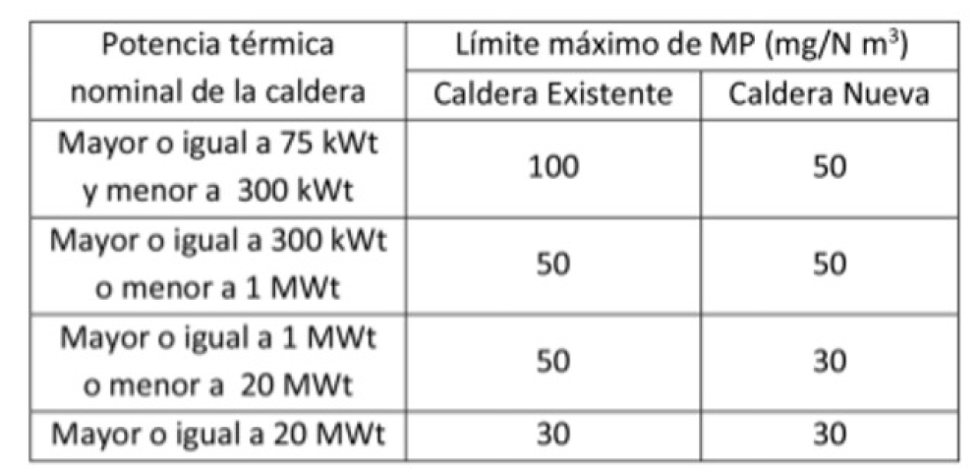  Tabla 23. Límites máximos de emisión para calderas nuevas y existentes  i. Plazos de cumplimiento:  a. Las calderas existentes deberán cumplir con los límites de emisión  establecidos en la presente disposición, a contar del plazo de 36 meses, desde la publicación del presente decreto en el Diario Oficial.  b. Las calderas nuevas deberán cumplir con las exigencias establecidas en la presente disposición, desde la fecha de inicio de su operación. | - De acuerdo a los antecedentes presentados por el Titular y a lo verificado en la inspección ambiental, por considerarse caldera existente, el plan le otorga un plazo de cumplimiento para los límites de emisión de Material Particulado de 36 meses desde la publicación del Plan en el Diario Oficial, lo que se considerará a partir del 29 de marzo de 2019, de acuerdo a la Tabla N° 23. Sin embargo, se constató en la inspección que la caldera no se encuentra operativa y que según los antecedentes presentados por el titular dicha caldera que operaba con biomasa, no opera desde hace 5 años atrás.

- REGISTRO FOTOGRÁFICO.

Registros
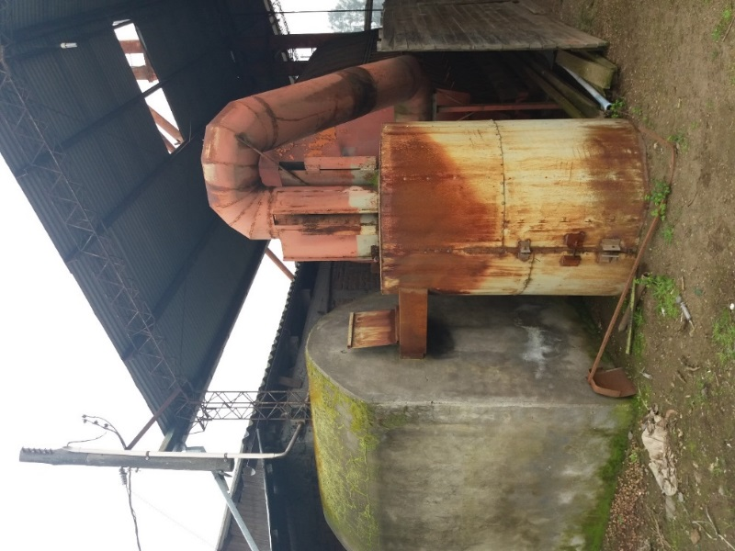 |  | 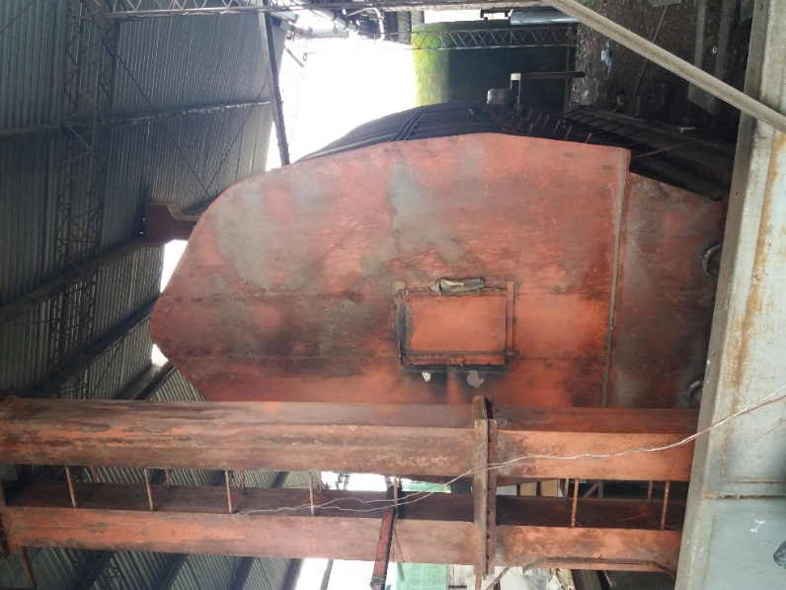
Fotografía 1. | Fecha: 02 de agosto de 2017 | Fotografía 2. | Fecha: 02 de agosto de 2017
Descripción medio de prueba: Ubicación de la caldera en sector exterior de la empresa, la cual se observa sin operación. |  | Descripción medio de prueba: Caldera existente, que utilizaba biomasa como combustible, la cual no se encuentra operativa en el momento de la inspección.

CONCLUSIONES.

Como resultado de la actividad de fiscalización ambiental realizada a la Unidad Fiscalizable AGRÍCOLA SAN RAFAEL en el marco del Programa de Fiscalización 2017 del PDA Talca-Maule (D.S. N° 49/2015 MMA) no hay observaciones para el cumplimiento de los límites de emisión de Material Particulado, la caldera es clasificada como existente, por lo tanto, poseería un plazo establecido en el PDA de cumplimiento hasta el año 2019. Sin embargo, la caldera al momento de la inspección se encontraba fuera de operación hace aproximadamente 5 años y no poseía ningún tipo de documento que acreditara sus características técnicas e inscripción en la Seremi de Salud. Se informó a la Seremi de Salud la situación de dicha caldera para su verificación y control, de acuerdo a sus atribuciones.

ANEXOS.

N° Anexo | Nombre Anexo
1 | Acta de Inspección Ambiental de fecha 02 de agosto de 2017.
2 | Carta del Titular, de fecha 03 de agosto de 2017.

